Додаток 4
до тендерної документації

НА БЛАНКУ УЧАСНИКА (за наявності)

ТЕХНІЧНА СПЕЦИФІКАЦІЯ
на закупівлю: «Матеріали для утримання світлофорних об’єктів: Стійка ОКС 3 в комплекті з анкерною основою», код ДК 021:2015 - 44210000-5 Конструкції та їх частини (номенклатурна позиція - 44212227-6 Опори)

№ з/п | Вимоги замовника | Підтвердження вимог учасником
1 | 2 | 3
1. Загальні положення
1.1. | Стійка ОКС 3 в комплекті з анкерною основою – 2 шт
1.2. | Назва товару | Параметри
 | Стійка ОКС 3 | Висота опори – не менше 6,6 м, товщина стінки – 4 мм, діаметр стійки – 108 мм, з’єднання фундаменту стійки та кронштейну – цільна опора, виліт кронштейну – не менше 3,5м, діаметр кронштейну -89мм, товщина стінки кронштейну - 4 мм, кут нахилу – 92°-94° (2 шт)  Виріб повинен мати антикорозійний захист, який забезпечується методом гарячого цинкування  (детальна інформація – мал. № 1)
 | Кронштейн КР ф89 | Довжина труби кронштейну 1,13м, діаметр -40мм, товщина стінки труби – не менше 3 мм, хомут виготовлений зі смуги 40×4 мм, кут нахилу труби 3°(2 шт)  Виріб повинен мати антикорозійний захист, який забезпечується методом гарячого цинкування.  (детальна інформація – мал. № 1,2)
 | Стійка повинна мати всі необхідні отвори і люки, потрібні для виконання монтажних робіт.
1.3. | Товар, що буде поставлятися повинен відповідати всім діючим нормам та стандартам, що діють на території України на даний вид Товару (ДСТУ, ТУ тощо) – надати гарантійний лист.
1.4. | Товар має бути новим, не повинен мати дефектів, технічно справним, пов’язаних з матеріалами та/або роботою по його виготовленню, які виявляються в результаті дії або упущення виробника та/або Постачальника за Договором – надати гарантійний лист.
1.5. | На підтвердження відповідності товару за предметом закупівлі усім технічним, якісним та кількісним характеристикам, що зазначені у цьому додатку, надати сертифікати відповідності на запропонований товар, сертифікат якості ISO 9001 та технічні паспорти.
2.Організаційні вимоги
2.1. | Місце поставки товару – 29016, м. Хмельницький, вул. Ярослава Мудрого, 5
2.2. | Предмет закупівлі поставляється учасником-переможцем, за його рахунок.
2.3. | При невідповідності якості товару, постачальник зобов’язаний замінити партію товару.  Всі витрати на повернення (заміну) неякісного Товару або Товару, що не відповідає замовленому, покладаються на Учасника.
2.4. | Умови поставки - окремими дрібними партіями від однієї одиниці або повністю (однією партією) відповідно до замовлень Замовника.
2.6. | Строк поставки: протягом 5-ти (п’яти) робочих днів з дати заявки Замовника.  Замовлення подається Замовником шляхом електронної пошти, факсом, у телефонному режимі або іншим доступним засобом зв‘язку.

Примітка:
* Якщо ця технічна специфікація містить посилання на конкретні марку чи виробника або на конкретний процес, що характеризує продукт чи послугу певного суб’єкта господарювання, чи на торгові марки, патенти, типи або конкретне місце походження чи спосіб виробництва, таке посилання є необхідним та обґрунтованим. Після кожного такого посилання слід вважати наявний вираз «або еквівалент».

________________________ | ________________________ | ________________________
посада уповноваженої особи Учасника | підпис та печатка (за наявності) | прізвище, ініціали

Мал. № 1

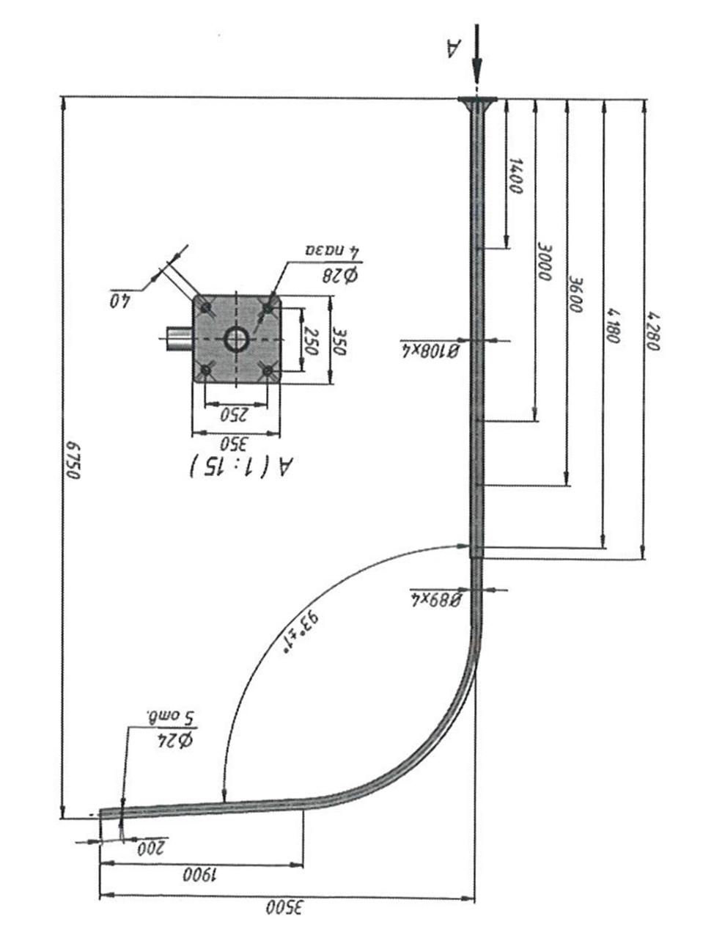

Мал. № 2

